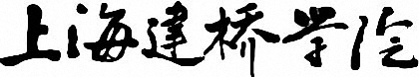
本 科 毕 业 设 计（论 文）
过程文档汇编

题目_____________________________________

学生姓名
学 号
指导教师
学 院
专 业
交稿日期

教务处制

目录

1 | 课题报审表
2 | 任务书
3 | 开题报告
4 | 中期检查（学生自查表、检查组评价表）
5 | 指导教师评阅记录
6 | 评审教师评阅记录
7 | 答辩小组答辩记录
8 | 成绩评定表

